2017年辉苏木政府信息公开工作年度报告
根据《中华人民共和国政府信息公开条例》（以下简称《条例》）和《辉苏木政府信息公开规定》要求，现公布辉苏木2017年政府信息公开工作年度报告。报告内容包括概述、重点领域信息公开情况、重大政策决策预公开情况、开展政策解读情况、依申请公开政府信息情况，以及工作中存在的主要问题和改进措施。本年度报告中所列数据统计期限从2017年1月1日到12月28日止。如对本年度报告有任何疑问，请与辉苏木人民政府政务公开处联系（联系电话0470-8962169，电子邮箱：huisumuzhengfu@163.com）。
一、概述
领导高度重视信息公开工作，及时成立了苏木达为组长，领导班子成员任副组长，各科室负责人、各嘎查嘎查达为成员的政府信息公开工作领导小组。按照“谁公开、谁审核、谁负责”的工作原则，进一步统一了思想，明确了任务，靠实了工作职责。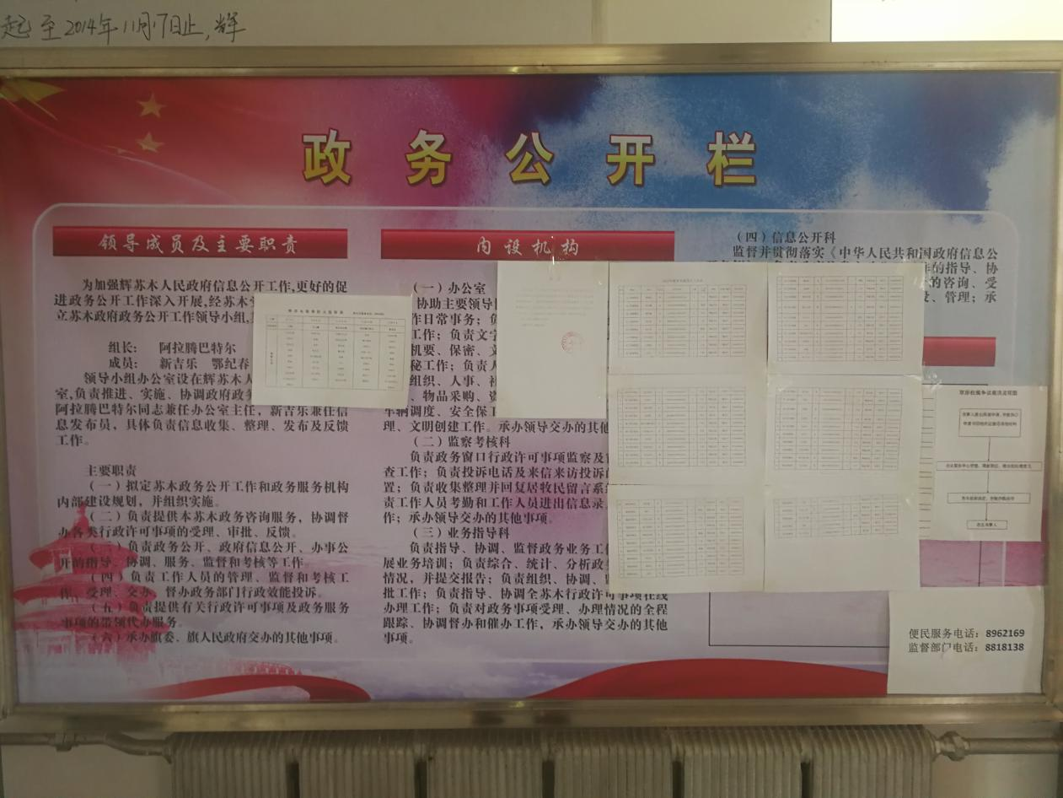

二、政府信息公开情况
一是组织人员对审计工作信息进行清理，对信息公开的范围、公开形式和公开程序作了明确规定，特别是对涉及人民群众切身利益的信息进行全面梳理，编制了机关信息公开目录，安排专门人员对“信息公开”、“组织机构”、“政务公开”、“审计信息”、“审计公告”等栏目及时进行了更新，为公民、法人或其他组织提供客观、准确、及时的信息公开服务。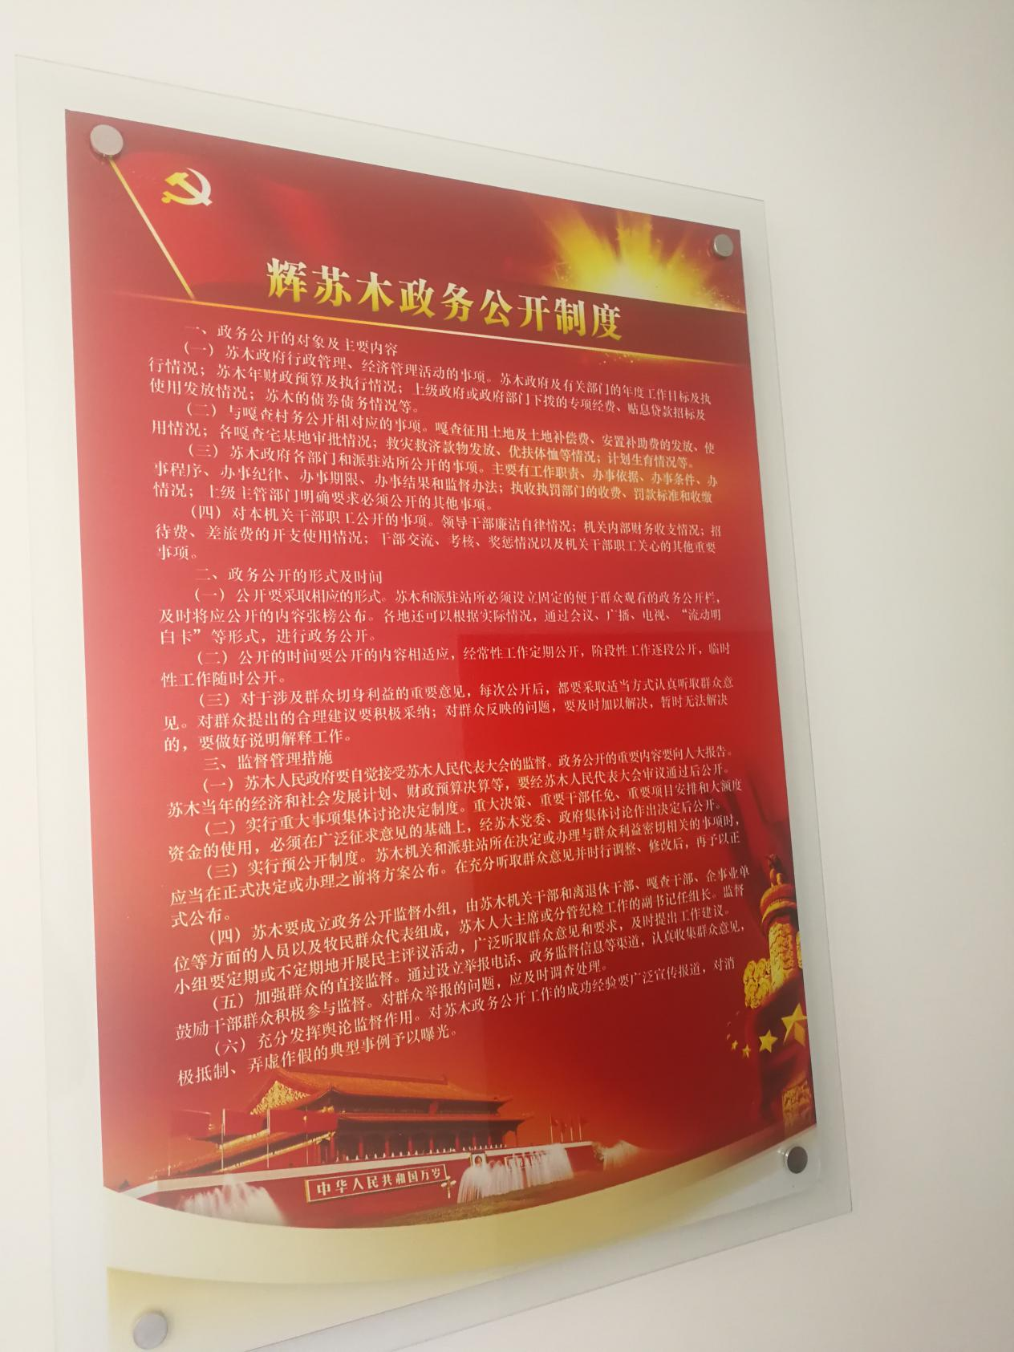
二是完善了公文管理制度。制定了《公文处理管理制度》和《保密工作管理制度》，进一步规范了机关发文程序，提高了政府信息质量。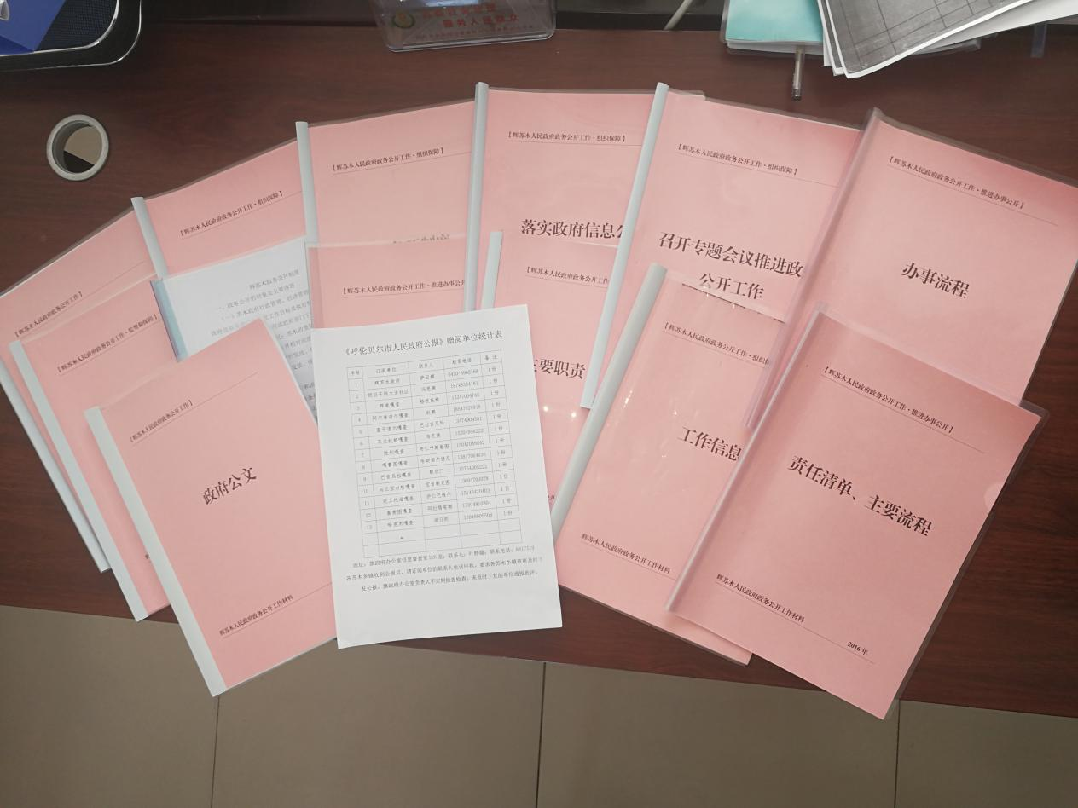
三是严格信息公开程序。标明“主动公开”的信息必须经过科室负责人、分管领导、主要领导三级复核后方可上传到审计网站公开。截止2017年12月28日我苏木共发报政务公开信息192期。
四是重视微信平台建设。派一名专业人才对机微信平台页进行建设与维护，保障政府信息公开健康运行。同时，加强政风行风建设，自觉接受群众监督。截至目前，未接到一起群众关于政府信息公开的投诉或举报。
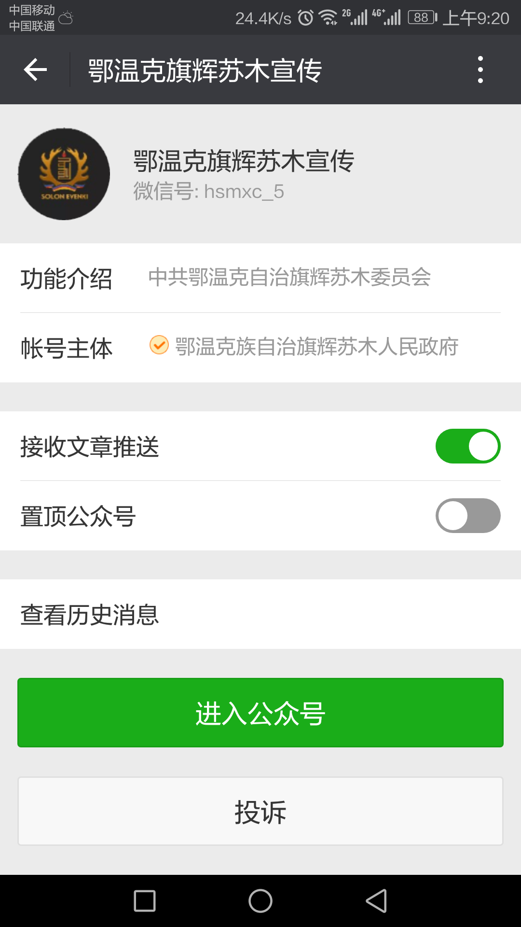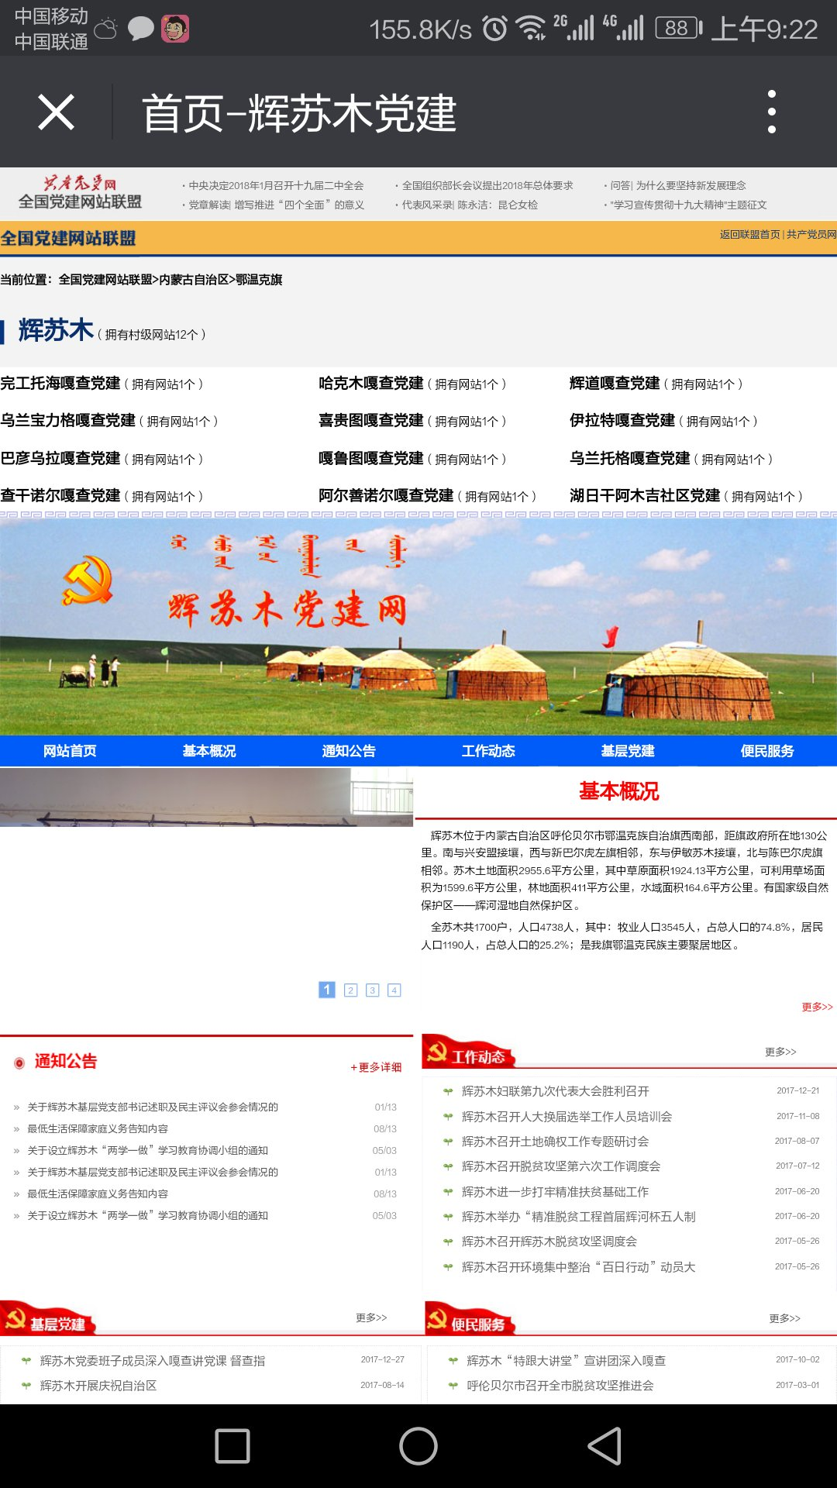
三、存在的不足和问题
从总体来看，运行状况较好，但是也存在一些不足,主要表现在：一是信息公开内容深度和广度不够，公开信息的总量有限，信息公开宣传力度不大，群众对信息公开内容关注度不足；二是干部对计算机技术还不太熟悉；三是信息更新不够及时等。
四、下一步工作安排
在今后工作中，将采取以下改进措施：
- 加强学习，进一步提高政府信息公开工作能力水平。认真对照《条例》规定的政府信息公开要求，加强对信息公开的范围、内容及规范、流程等学习培训，进一步提高信息公开的能力和水平。
（二）加大宣传力度，努力提高公众对审计信息公开的知晓率。在规定的政府信息公开范围内，及时发布和更新应主动公开的政府信息，并做好答复工作；充分利用好政府网站这一平台，实现政务公开信息化，切实提高办事透明度和机关行政效能，为公众提供更及时更准确的信息服务。
（三）严格把关，确保政府信息公开的质量。办公室要对政府信息公开情况进行严格审核制度，自觉遵守职业道德，严格执行保密制度，从源头上杜绝一切虚假信息，防止影响稳定、破坏团结的信息出现。确保信息公开的质量及公信度。

